Vorwort des Präsidenten

Die Schweizer Langlaufschulen feiern diesen Winter das 50-jährige Bestehen ihres Berufsverbandes. Die Grün- dung des Verbandes Schweizer Langlaufschulen (VSLS) fand zu einer Zeit statt, als Langlauf in der Schweiz noch nicht verbreitet war. Auf den folgenden Seiten wird die rasante Entwicklung im Bereich Langlauf aufgezeigt; ein- drücklich, was in dieser Zeit alles geschehen ist.
Die LL-Schulen trugen viel zu dieser Entwicklung bei und boten, nebst der Ausbildung zu diplomierten LL-Lehrern, auch vielseitige und interessante Angebote für angehende und ambitionierte Langläufer/-innen an.
Wir wollen jedoch nicht nur zurückschauen, sondern auch die Zukunft mit dem derzeitigen Trend zu Outdoor-Aktivitäten gestalten. So wird es sicherlich mög- lich sein, unserem Hobby Langlaufen zu frönen, auch trotz der momentan speziellen Situation mit Covid-19.
Im kommenden Jubiläumswinter werden viele der LL-Schulen spezielle Akti- vitäten für ihre Gäste bereithalten, aber auch Wettbewerbe, neue Formen von Kursen und einiges mehr. Besuchen Sie uns auf www.langlaufschulen.ch für weitere Informationen.

Uns allen wünsche ich eine erfolgreiche Langlaufsaison.

Martin Gadient

langlaufschulen.ch

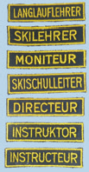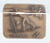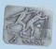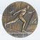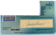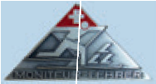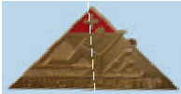

LLL - Langläufer Leben Länger Abzeichen für die LL-Nationalmannschaft

Abzeichen für Langlauflehrer, Skischulleiter und Skischulen

Testabzeichen Bronze, Silber, Gold

langlaufschulen.ch

